1. **OBJETIVO:** Establecer un método para la organización de las historias laborales de los funcionarios de la Cámara de Comercio de Valledupar.
2. **ALCANCE:** Este instructivo se aplica para la organización de las historias laborales de los funcionarios vinculados a esta entidad desde su ingreso hasta su retiro con la entidad, a partir de ese momento pasaría al archivo central según como lo establezca las tablas de retención documental.
3. **DEFINICIONES:**

**Archivo:** Conjunto de documentos, sea cual fuere su fecha, forma y soporte material, acumulados en un proceso natural por una persona o entidad pública o privada, en el transcurso de su gestión, conservados respetando aquel orden para servir como testimonio e información a la persona o institución que los produce y a los ciudadanos, o como fuentes de la historia. También se puede entender como la institución que está al servicio de la gestión administrativa, la información, la investigación y la cultura.

**Archivo Central:** Unidad administrativa que coordina y controla el funcionamiento de los archivos de gestión y reúne los documentos transferidos por los mismos una vez finalizado su trámite y cuando su consulta es constante.

**Archivo de Gestión:** archivo de la oficina productora que reúne su documentación en trámite, sometida a continua utilización y consulta administrativa.

**Foliar:** Acción de numerar hojas.

**Folio:** Es la hoja de un libro, de un cuaderno o de un expediente.

**Historia Laboral:** Son tipos documentales que contienen toda la información que se produce durante la vinculación y la trayectoria laboral de los servidores públicos.

Módulo: Es una porción de un programa de una computadora. De las varias tareas que debe realizar un programa para cumplir con su función u objetivo.

**Tabla De Retención Documental:** Listado de series con sus correspondientes tipos documentales, a las cuales se asigna el tiempo de permanencia en cada etapa del ciclo vital de los documentos.

**Transferencia Documental:** Remisión de los documentos del archivo de gestión al central, y de éste al histórico, de conformidad con las tablas de retención y de valoración documental vigentes.

**Pasante:** Es el aprendiz que lleva adelante la pasantía con la intención de obtener experiencia de campo, mientras que el encargado de guiarlo suele conocerse como tutor.

**Contrato de aprendizaje:** Puede celebrarse durante la etapa lectiva o la etapa práctica. Cuando la empresa patrocina a un aprendiz en la etapa lectiva, el aprendiz tendrá derecho a recibir un apoyo de sostenimiento mensual que sea como mínimo en la fase lectiva el equivalente al 50% de un (1) salario mínimo mensual vigente y deberá estar cubierto por el Sistema de Seguridad Social en Salud sobre la base de un salario mínimo legal mensual vigente. Cuando la empresa patrocina a un aprendiz en la etapa práctica, el aprendiz recibirá un apoyo de sostenimiento mensual que sea como mínimo en la fase practica el equivalente al 75% de un (1) salario mínimo mensual vigente y deberá estar cubierto por el Sistema de Seguridad Social en Salud y la cotización será cubierta plenamente por la empresa patrocinadora, sobre la base de un salario mínimo legal mensual vigente, además deberá ser afiliado al Sistema de Riesgos Profesionales por la Administradora de Riesgos Profesionales – ARP, que cubre la empresa Patrocinadora.

**Contrato de prestación de servicios profesionales**: Es el contrato en virtud del cual una parte, llamada profesionista, se obliga a efectuar un trabajo que requiere para su realización, preparación técnica, artística y en ocasiones título profesional a favor de otra persona llamada cliente, a cambio de una remuneración llamada honorarios.

**Contrato de trabajo a término fijo y termino fijo inferior a un año:** Es un contrato donde las partes pactan una duración cierta y limitada en el tiempo, en la que con anticipación la partes conocen la fecha de terminación del mismo.

**Contrato de trabajo a término indefinido:** Cuando en él no se pacta un tiempo de duración, cuando no se pacta una fecha de terminación, es decir, no se define en el contrato cuándo se terminará ni cuánto durará, por tanto no es posible determinar la fecha de terminación.

1. **RESPONSABLES:**

* El Director de Gestión del Talento Humano: son los responsables de velar por el correcto manejo de las historias laborales de la Entidad y de realizar las gestiones que permitan un eficiente archivo, búsqueda y custodia de las carpetas físicas.

El responsable debe velar por:

* Ingresar o retirar físicamente las carpetas del archivo.
* Incorporar los documentos en cada una de las historias laborales.
* Sacar las fotocopias requeridas y entregarlas al solicitante.
* Ingeniero de Sistemas: Encargado de garantizar la conectividad.
* Proveedor de software: Encargado del correcto funcionamiento del programa.

1. **CONTENIDO:**

**5.1 CRITERIOS PARA LA ORGANIZACIÓN DE LAS HISTORIAS LABORALES:**

1. **Documentos mínimos que deben contener las historias laborales y su ordenación:**

La circular No. 004 de 2003 del Departamento Administrativo de la Función Pública y del Archivo General de la Nación establece.... “Para el efecto, dentro de los criterios técnicos establecidos por el Archivo General de la Nación, cada expediente de Historia Laboral debe contener como mínimo los siguientes documentos, respondiendo a la forma de vinculación laboral de cada entidad:

**CONTRATOS INDEFINIDOS, DEFINIDOS Y CONTRATISTA:**

* Hoja de vida funcionarios
* Fotocopia de la cédula
* Diploma de bachiller
* Diploma técnico (si aplica)
* Diploma tecnólogo (si aplica)
* Diploma profesional (si aplica)
* Certificación si se encuentra estudiando
* Certificación EPS
* Certificación de pensión (si aplica)
* Certificaciones laborales (si aplica)
* Exámenes de ingreso
* Pruebas psicotécnicas
* Formato de protección de datos
* Formato de inducción
* Evaluación de inducción
* Evaluación de sistemas
* Contrato
* Vinculación EPS
* Afiliación de ARL
* Vinculación a Comfacesar con los anexos
* Autorización de protección de datos personales

Documentos que generen el funcionario mientras esté vinculado a la empresa se organiza cronológicamente:

* Preaviso (si aplica)
* Vacaciones (si aplica)
* Actas de entrega de dotación
* Llamado de atención (si aplica)
* Procesos disciplinarios (si aplica)
* Liquidación (si aplica)
* Clausulas adicionales
* Incapacidades
* Descargos laborales (si aplica)
* Evaluación de desempeño

**PASANTES:**

* Formato hoja de vida de la entidad
* Fotocopia de la cédula
* Fotocopia del diploma de bachiller o el acta de grado
* Otras certificaciones de estudio adquiridas
* Certificación que se encuentra estudiando
* Exámenes de ingreso
* Certificación EPS
* Afiliación ARL
* Autorización de protección de datos personales

**APRENDIZ:**

* Hoja de vida SENA
* Formato hoja de vida de la entidad
* Fotocopia de la cédula
* Fotocopia del diploma de bachiller o el acta de grado
* Otras certificaciones de estudio adquiridas
* Certificación que se encuentra estudiando
* Certificación EPS
* Exámenes de ingreso
* Contrato de aprendizaje
* Vinculación EPS
* Afiliación ARL
* Autorización de protección de datos personales
* Incapacidades (si aplica)

1. **Organización de las historias laborales:**

De conformidad con lo dispuesto en el artículo 16 de la Ley 594 de 2000, los Secretarios Generales o funcionarios administrativos de igual o superior jerarquía pertenecientes a las entidades públicas, dentro del proceso de organización de archivos, deberán verificar que:

* En cada expediente, los documentos deben ordenarse atendiendo la secuencia propia de su producción;y su disposición de manera tal que refleje el vínculo establecido entre el funcionario y la entidad.
* Los documentos de cada Historia Laboral estén colocados en unidades de conservación (carpetas) individuales de manera que, al revisar el expediente, el primer documento sea el que registre la fecha más antigua y el último el que refleje la más reciente. Cada expediente podrá estar contenido en varias unidades de conservación de acuerdo con el volumen de las mismas, se recomienda que cada carpeta tenga como máximo 200 folios. La foliación debe ser consecutiva de 1 a n independientemente del número de las carpetas, por ej. Carpeta 1 Fls. 1-200, Carpeta 2 Fls. 201-400, etc.
* Dichos documentos se registrarán en el formato de Hoja de Control, lo cual evitará la pérdida o ingreso indebido de documentos.
* Las oficinas responsables del manejo de las Historias Laborales elaboren el Inventario Único Documental de los expedientes bajo su custodia.
* Los espacios destinados al archivo de Historias Laborales, deben ser de acceso restringido y con las medidas de seguridad y condiciones medioambientales que garanticen la integridad y conservación física de los documentos.

1. **Materiales para realizar la foliación:**

* La foliación debe efectuarse utilizando lápiz de mina negra y blanda, tipo HB ó B. Otra alternativa el uso de bolígrafo (esfero) de tinta negra insoluble, pero el uso de este elemento dificulta corregir una foliación mal ejecutada.
* No se debe foliar con lápiz de mina roja ya que este color no es capturado, en la mayoría de los casos, por las máquinas reprográficas.

1. **Foliación:**
2. Se debe numerar de manera consecutiva, es decir, sin omitir ni repetir números.
3. No se debe foliar utilizando números con el suplemento A, B, C, ó bis. En documentos de archivo que contienen texto por ambas caras, se registrará el número correspondiente en la cara recta del folio.
4. Se debe escribir el número en la esquina superior derecha de la cara recta del folio en el mismo sentido del texto del documento.
5. Se debe escribir el número de manera legible y sin enmendaduras sobre un espacio en blanco, y sin alterar membretes, sellos, textos o numeraciones originales.
6. No se debe escribir con trazo fuerte porque se puede causar daño irreversible al soporte papel.
7. No se deben foliar las pastas ni las hojas-guarda en blanco.
8. Cuando se encuentren varios documentos de formato pequeño adheridos a una hoja, a ésta se le escribirá su respectivo número de folio, dejando en el área de notas del instrumento de control o de consulta las características del documento foliado: cantidad de documentos adheridos, título, asunto y fecha de los mismos.
9. La foliación la deberán hacer los responsables quienes le ingresan la documentación requerida por la entidad, diligenciando los campos de la Hoja de Control.
10. **Perforación de documentos:**

* En el momento de la producción y organización de los documentos, use como guía para la organización del expediente el tamaño de una hoja oficio y ubique los documentos que lo conforman al mismo nivel en su parte superior.
* Cuando se requiera perforar, la acción debe hacerse usando como guía la regla de una perforadora. En caso de perforar varias hojas, la regleta debe estar ajustada para perforar la parte central respecto a la hoja de mayor formato (tamaño oficio). Se perfora siempre el grupo de documentos usando como guía el centro de la hoja tamaño oficio.
  1. **Interfaz y paso a paso de las operaciones en el SAIA:**

Este instructivo se apoya en una serie de pantallazos correspondientes a cada una de las operaciones que se realizan en el sistema SAIA específicamente en el módulo 1, Mis documentos/Formatos/Hoja de vida (si es un nuevo ingreso) y módulo 5, Reportes / Hojas de Vida (si está activo en el sistema) que es donde se alimenta la historia laboral de cada persona contratada en la entidad.

**Ingreso al sistema**

En esta interfaz se ingresan los datos de acceso al sistema como son usuario y contraseña:

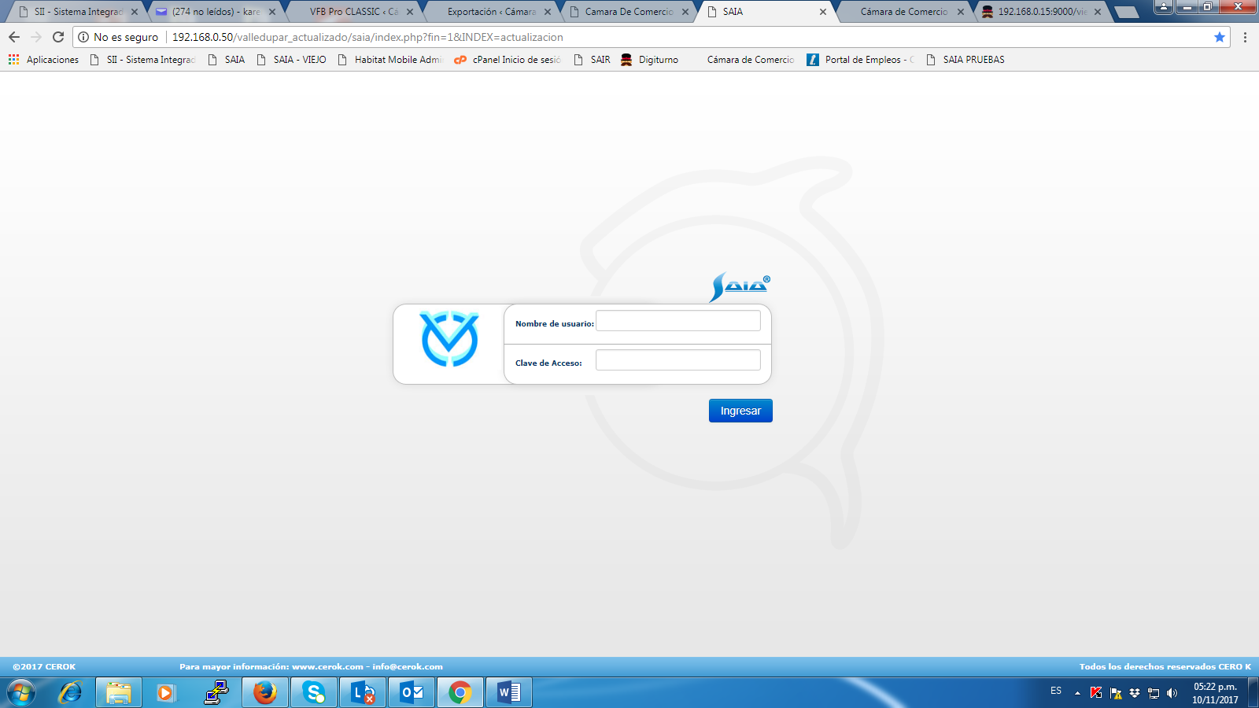

**INGRESAR NUEVO FUNCIONARIO**

**Módulo 1. Mis documentos**

Seleccione el icono formatos:

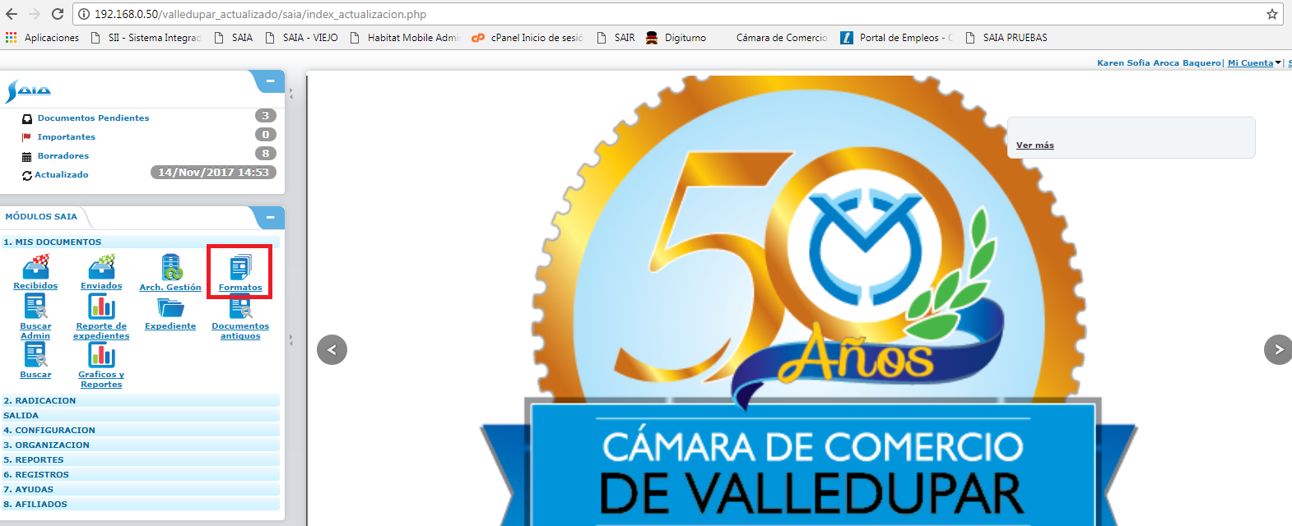

Luego seleccione la platilla hoja de vida:

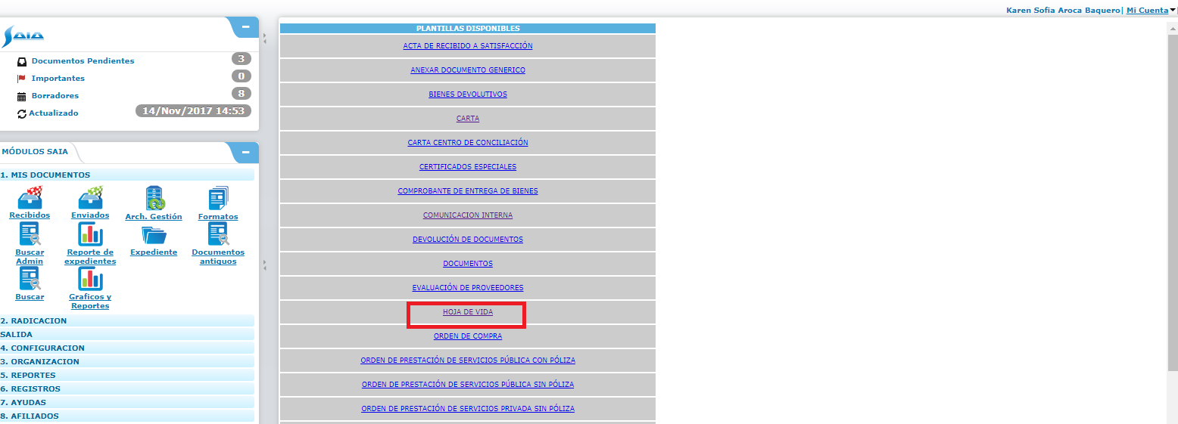

Seguidamente diligencie la información que pide el sistema, recuerde que los campos marcados con asterisco (*) son obligatorios:

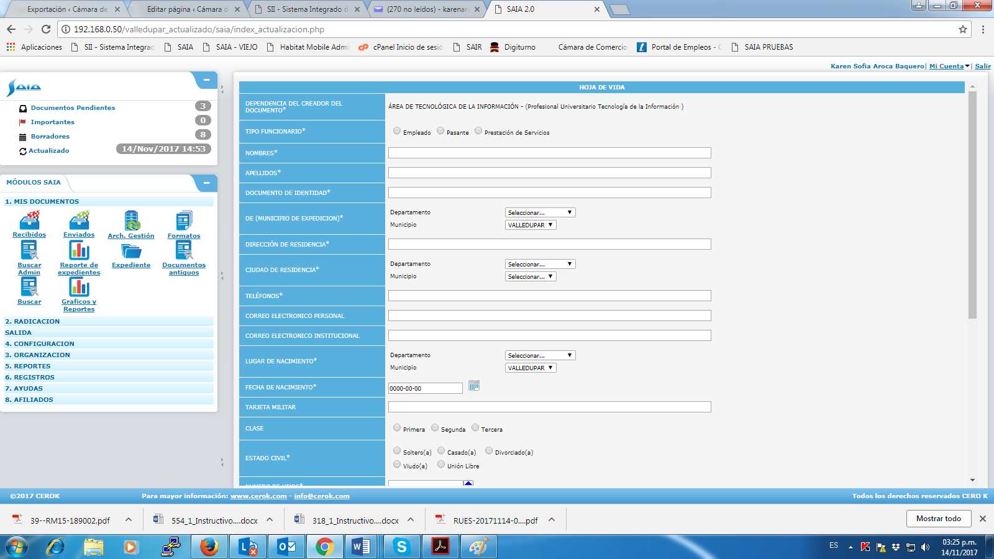

1. Se selecciona el tipo de vinculación de la persona contratada.
2. Se llenan los datos de nombres y apellidos (tomando como referencia la fotocopia de la cédula) de la persona contratada.
3. Se diligencia el número de documento de identidad divididos con puntos decimales, (tomando como referencia la fotocopia de cédula).
4. Se diligencia el lugar de expedición del documento de identidad.
5. Se llena los datos: dirección, teléfono, correo electrónico, N° de libreta militar, estado civil, N° de hijos, conforme a lo suministrado por la persona contratada en la hoja de vida.
6. Los datos de fecha de nacimiento y lugar de nacimiento se diligencian teniendo en cuenta los datos de la fotocopia de la cédula.
7. Los datos del cónyuge son opcionales
8. Se diligencian los datos de EPS, ARL, Pensión (si aplica) y Cesantías (si aplica), conforme a los certificados suministrados por la persona contratada.

Los ítems anexos aparecen para adjuntar cualquier otro documento que no se pueda incluir en algunos de los ítems definidos, estos deben adjuntarse con fecha de elaboración o expedición del anexo.

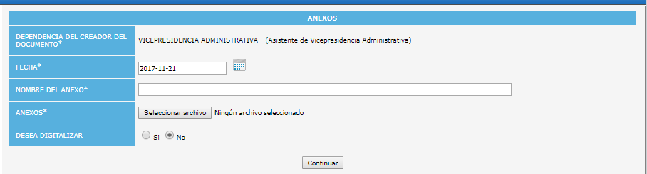

En el ítem ausencias se registra las licencias sea de maternidad, paternidad, por luto o calamidad doméstica, la autorización de vacaciones e incapacidades del contratado.

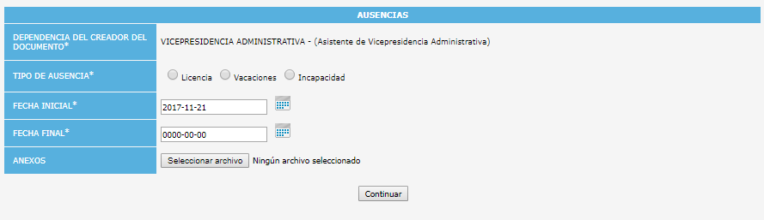

Después de diligenciar los datos básicos, debe de dirigirse a ingresar los soportes respectivos:

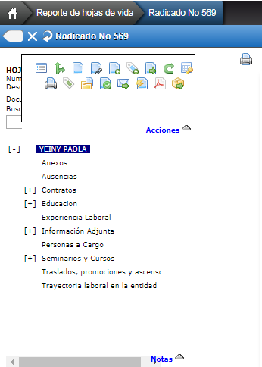

Se procede a alimentar el sistema adjuntando o digitalización de los soportes correspondientes a:

**+ Contratos**

En esta parte se adicionan todos los contratos que el funcionario ha suscrito con la entidad:

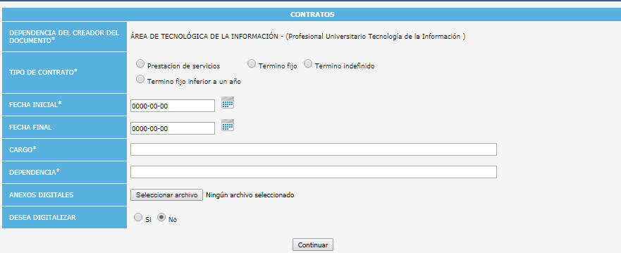

Se debe diligenciar cada punto en este ítem, el tipo de contrato según sea el caso para la persona contratada, las fechas de inicio y final suministradas por el contrato, el cargo que le fue asignado según el manual de perfiles y competencias de la entidad y la dependencia a la que pertenece el cargo asignado. Cabe resaltar que es obligatorio para la persona que digitaliza, adjuntar el contrato como evidencia de este proceso realizado.

**+ Educación**

En esta parte se ingresan todos los soportes correspondientes a la formación académica del funcionario. Se ingresan un por uno con su respectivo soporte:

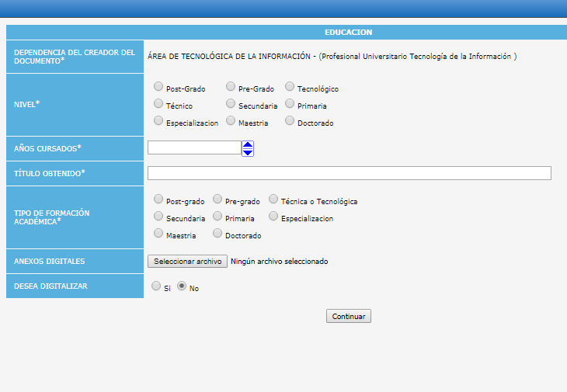

Se debe ingresar del título más reciente al más antiguo, para que el sistema tome la información correcta.

**+ Experiencia laboral**

En esta parte se ingresa la experiencia laboral que el funcionario ha soportado con las certificaciones laborales, recuerde que los campos marcados con asterisco (*) son obligatorios:

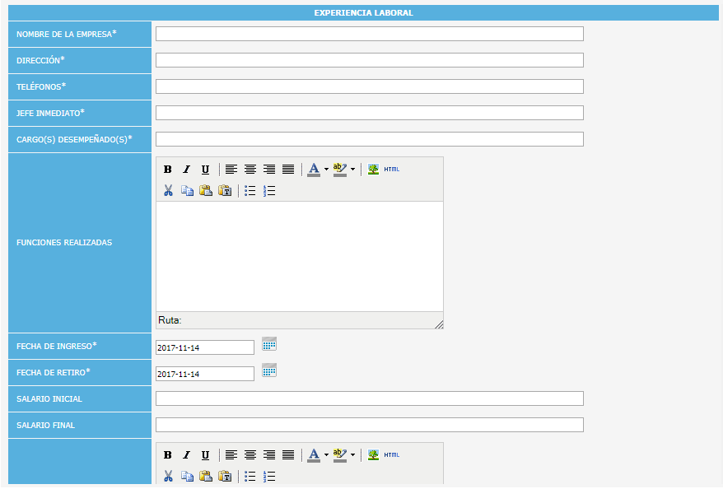

En este caso se debe ingresar en orden cronológico de la más antigua a la más reciente.

**+ Información Adjunta**

Por medio de este campo se ingresan documentos adicionales como: autorización del tratamiento de datos personales, la fotocopia de la cédula de ciudadanía y la evaluación de desempeño anual.

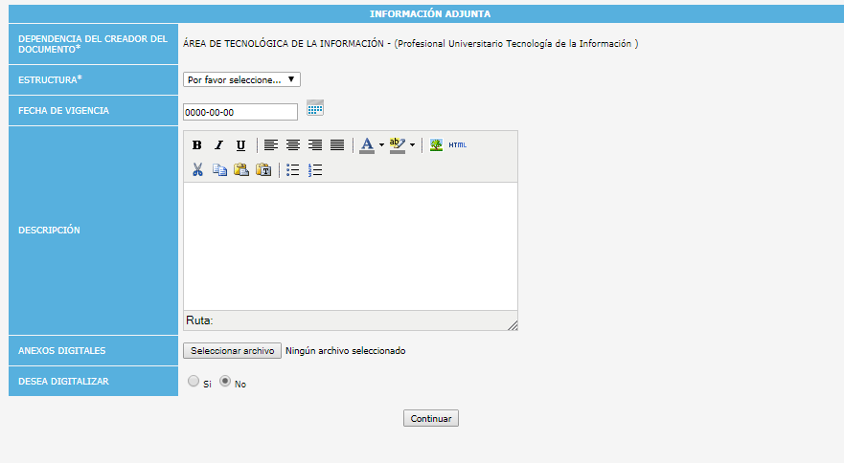

**+ Personas a Cargo**

En este campo se ingresan las personas a cargo del funcionario como son hijos, padres entre otros:

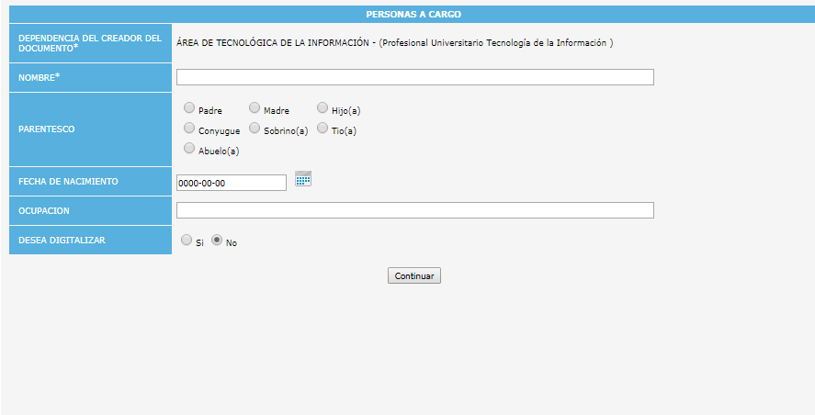

**+ Seminarios y Cursos**

En esta parte se ingresa información complementaria referente a otros estudios que el funcionario tenga como son: diplomados, seminarios, cursos entre otros:

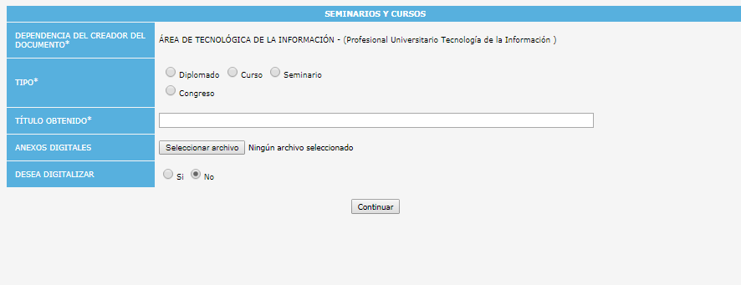

**+ Traslados, promociones y ascensos**

En esta parte se lleva el historial del funcionario en cuanto a traslados de cargos, promociones y ascensos:

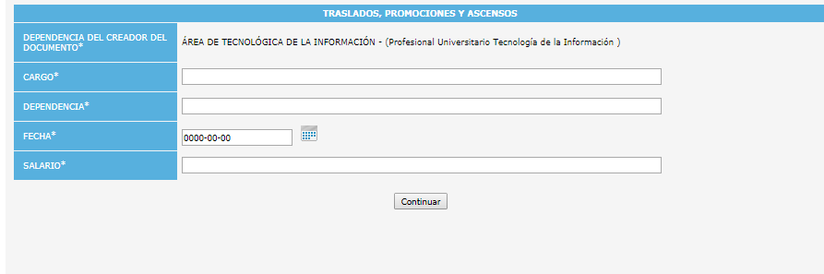

**+ Trayectoria laboral en la entidad**

En esta sección se lleva el historial de los oficios dirigidos al funcionario por motivos como: felicitaciones, llamado de atención y suspensión que se ordenen a copia en hoja de vida:

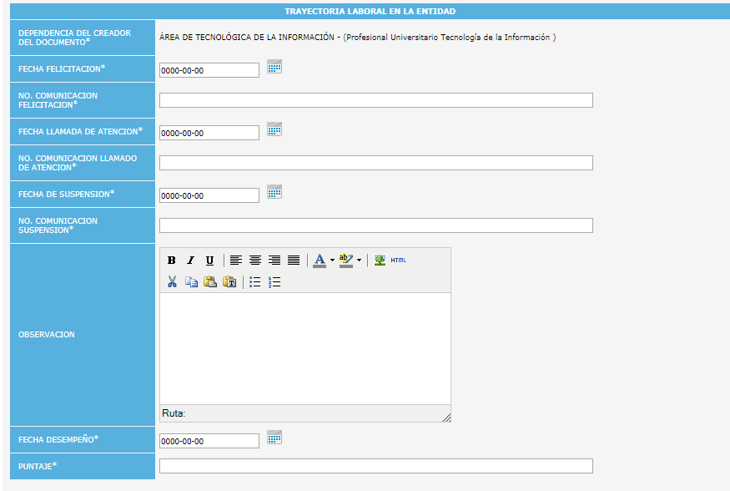

En felicitación se adjunta cuando el funcionario es escogido como empleado del mes.

**CONSULTAS**

**Módulo 5. Reportes / hojas de vida**

Seleccione el módulo reportes y seguidamente el icono llamado hojas de vida:

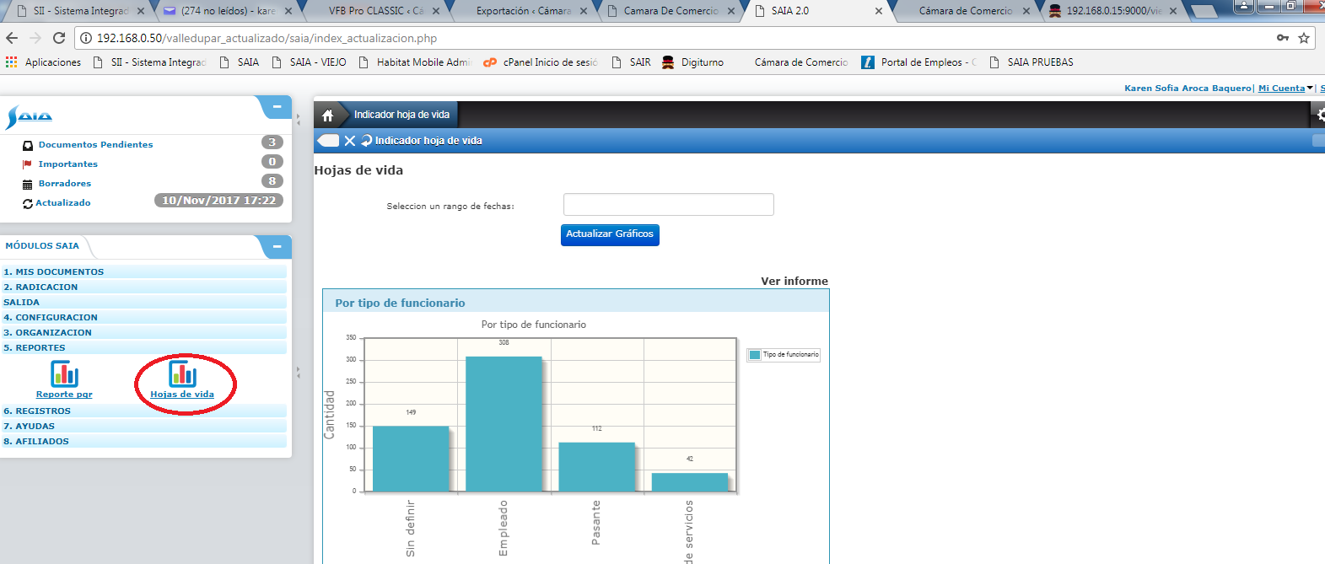

**Indicador hoja de vida**

Se muestra como inicio el indicador de hojas de vida que es las estadísticas por tipo de funcionario, según la vinculación que tenga con la entidad.

**Búsqueda**

Para realizar consultas se da clic en la casita donde se despliegan diferentes opciones según las opciones que da el sistema y el interés de consulta.

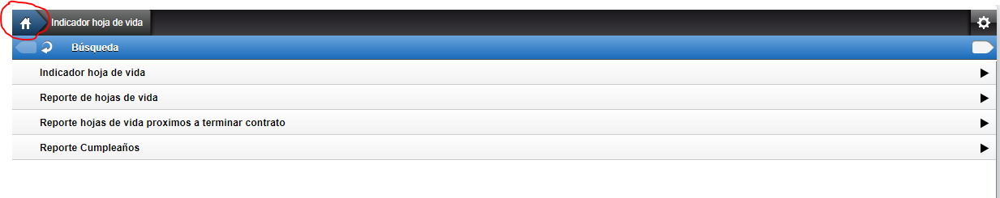

En esta opción encontrará todas las funciones configuradas para gestionar el módulo como son:

**Reporte de hojas de vida**

Muestra la base de datos de todos los funcionarios ingresados al sistema:

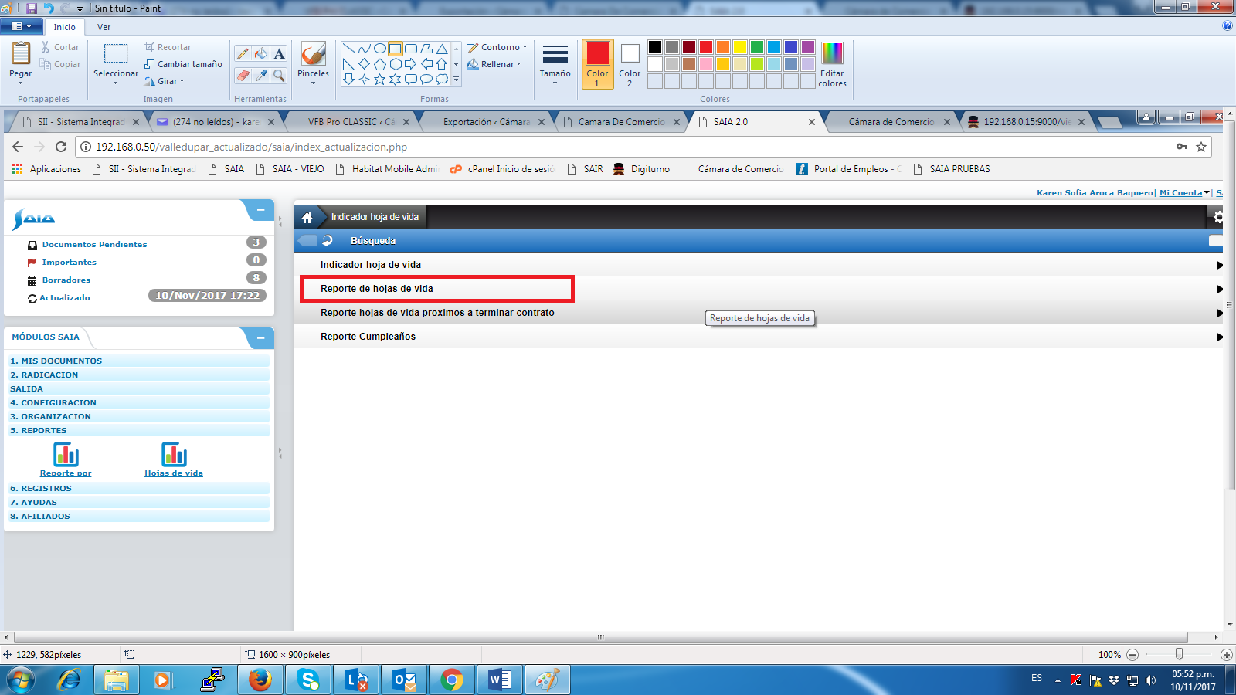

En la opción búsqueda podemos ubicar directamente el registro a consultar:

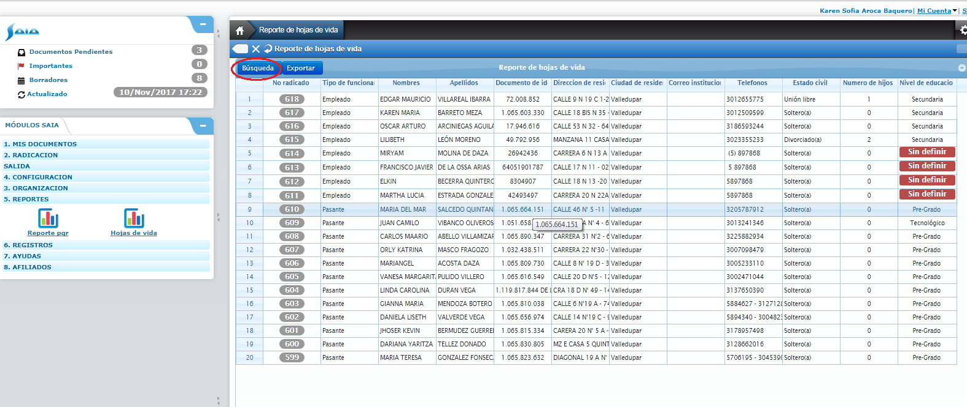

Digite algún dato relacionado para realizar la consulta:

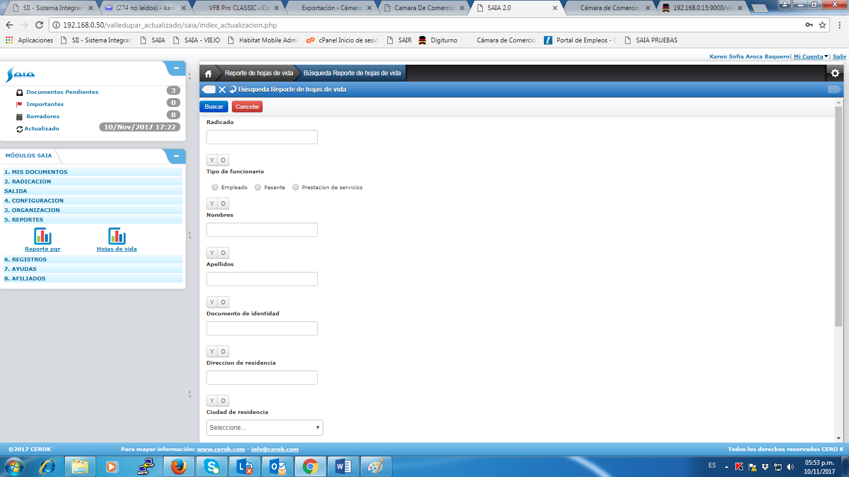

Cabe aclarar que para consultar a cada persona ingresada se debe conocer por lo menos un dato, si se va a buscar por número de cédula se debe separar con puntos. Para que la búsqueda sea más fácil se recomienda buscar por nombres o apellidos tal como aparecen en la cédula.

Luego de localizado el registro oprima el número de radicado para acceder a la historia laboral:

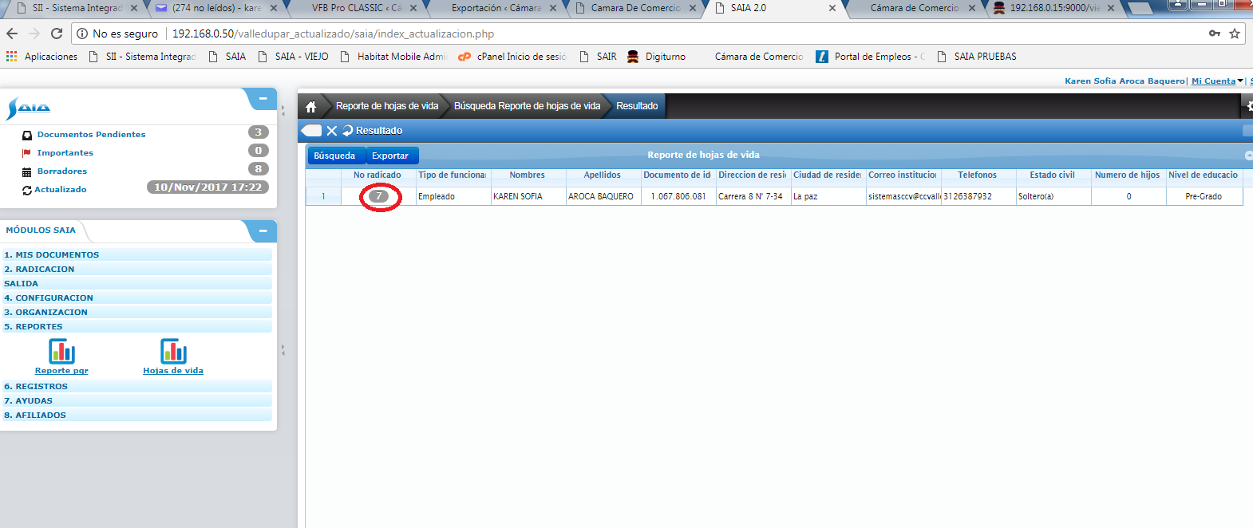

Al lado izquierdo se encuentra el árbol de información que conforma la hoja de vida del funcionario:

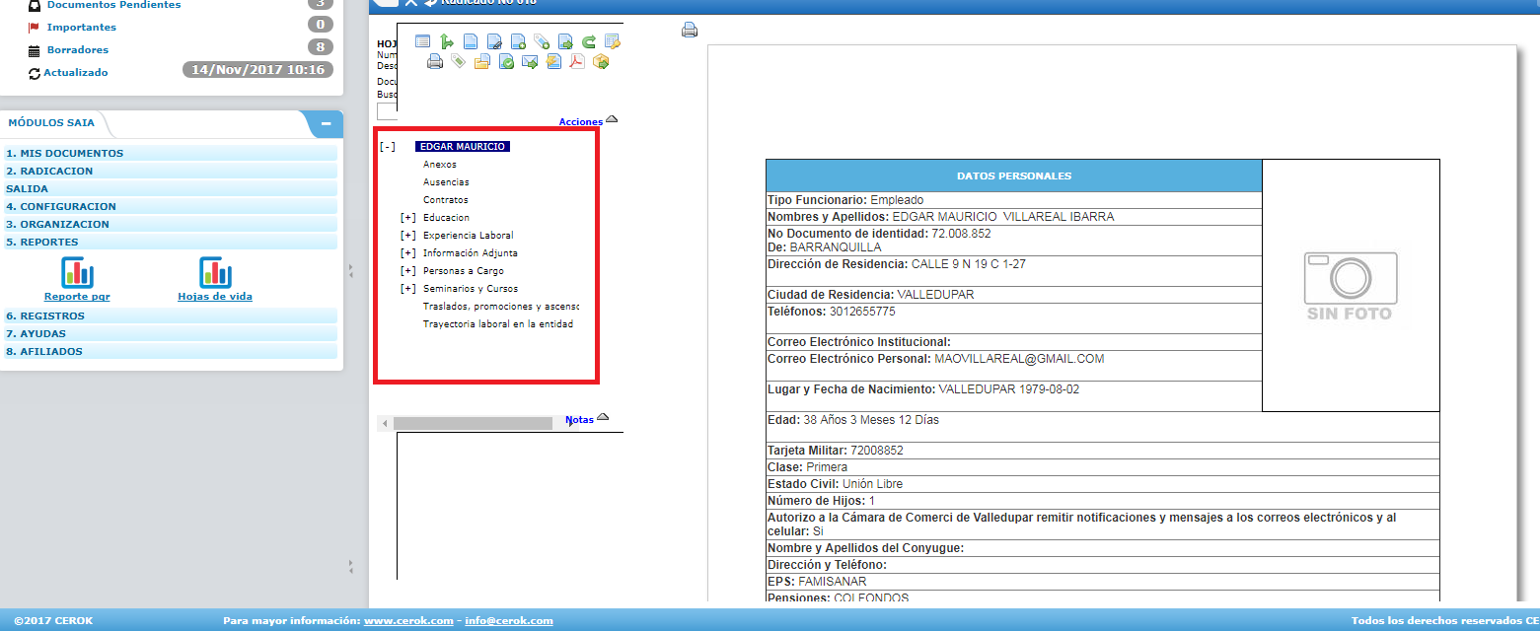

Al lado derecho se evidencia el formato de hoja de vida diligenciado:

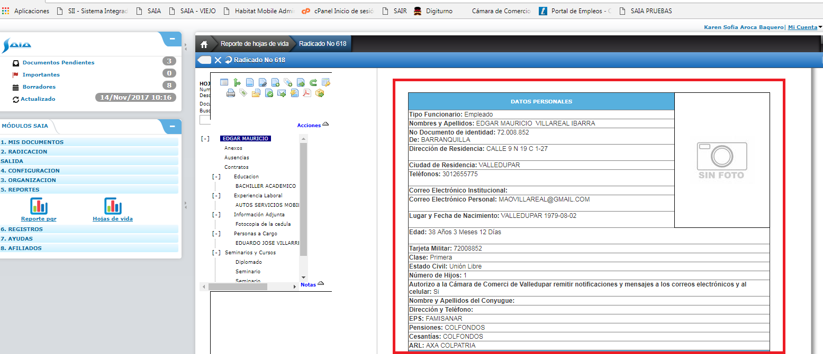

**Reporte hojas de vida próximos a terminar contrato**

Muestra base de datos de los funcionarios próximos a terminar contrato indicando los días laborales que hacen falta para la terminación del mismo:

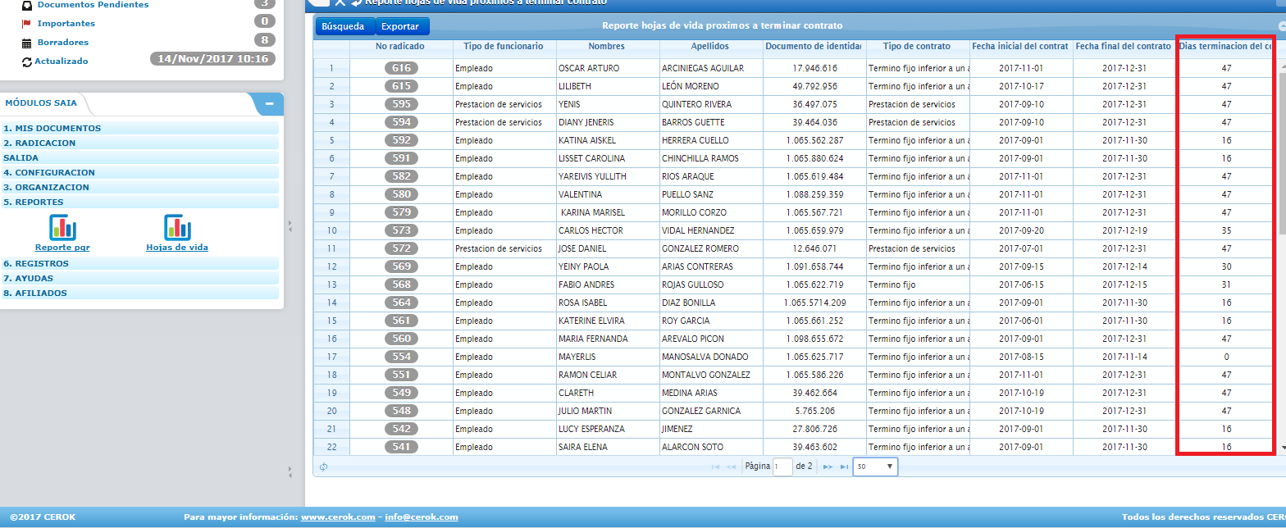

**Reporte cumpleaños**

Organiza las fechas de cumpleaños de los empleados indicando el día y el mes:

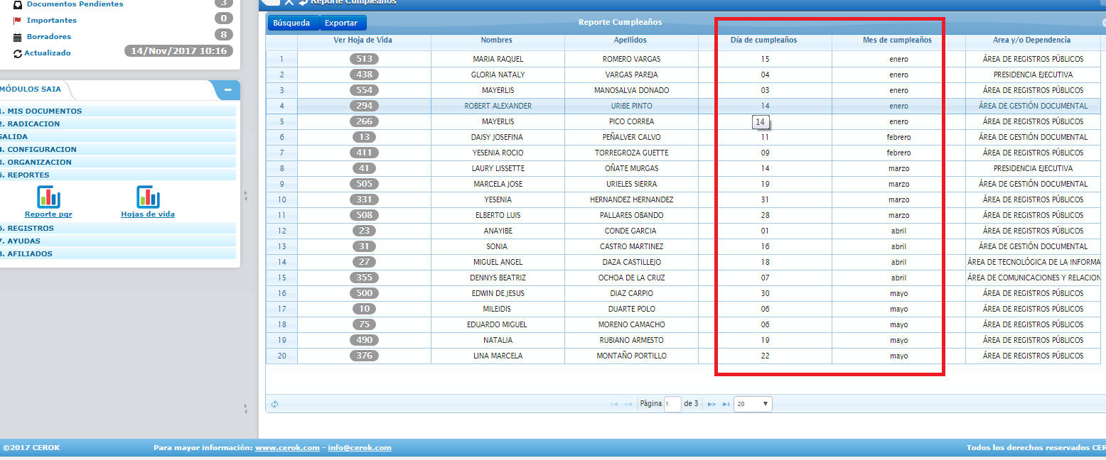

En todas las opciones de consultas anteriormente citadas se puede ver la hoja de vida del funcionario con solo presionar el número de radicado de cada uno.

1. **CONTROL DE CALIDAD:**

Al terminar el proceso de digitalización, el/la Director(a) Financiero(a) debe revisar lo siguiente:

1. Verificar que la información contenida en la hoja de control sea acorde a lo que se encuentra en físico en la historia laboral, teniendo en cuenta el tipo de documento, los folios ingresados y la persona quien diligencio el campo.
2. Verificar que tanto la imagen digital como los datos significativos obtenidos en el proceso de digitalización son fieles al documento original en papel.
3. Verificar que las imágenes estén completas.
4. Verificar que las imágenes sean legibles.
5. Verificar que las imágenes estén en correcta orientación y encuadre.
6. Verificar que una imagen correspondiente a cara no valida, sea eliminada.

En caso de encontrar imágenes que presentan problemas de calidad, se debe realizar el procedimiento para el control de producto no conforme.

1. **DOCUMENTOS RELACIONADOS:**

* Ley 594 de 2000 archivo general de la nación.
* Circular 004 de 2013 – organización de las historias laborales.

1. **FORMATOS:**

* Formato Hoja de control de historias laborales

1. **ANEXOS:**

N.A.